Приложение 1
к рабочей программе дисциплины
«Рисунок»

МИНИСТЕРСТВО ОБРАЗОВАНИЯ И НАУКИ РОССИЙСКОЙ ФЕДЕРАЦИИ

ВЛАДИВОСТОКСКИЙ ГОСУДАРСТВЕННЫЙ УНИВЕРСИТЕТ

ЭКОНОМИКИ И СЕРВИСА

КАФЕДРА ДИЗАЙНА И ТЕХНОЛОГИЙ

РИСУНОК

Фонд оценочных средств для проведения промежуточной аттестации обучающихся

Модуль 1

54 03 01 ДИЗАЙН
(бакалавриат)

Владивосток 2017

Фонд оценочных средств для проведения промежуточной аттестации обучающихся по дисциплине «Рисунок» модуль 1 разработан в соответствии с требованиями ФГОС ВО по направлению подготовки 54 03 01«Дизайн» и Порядком организации и осуществления образовательной деятельности по образовательным программам высшего образования – программам бакалавриата, программам специалитета, программам магистратуры (утв. приказом Минобрнауки России от 19 декабря 2013 г. N 1367).

Составитель:
Калина Наталья Дмитриевна, профессор кафедры дизайна и технологий, канд. пед. наук

Утверждены на заседании кафедры ДЗТ от 14.03.2017 г., протокол № 7

Заведующий кафедрой ДЗТ _____________________ Клочко И.Л.
подпись

«14» марта 2017 г.

Заведующий кафедрой ДЗТ ______________________ Клочко И.Л.
подпись

«14» марта 2017 г.

- ПЕРЕЧЕНЬ ФОРМИРУЕМЫХ КОМПЕТЕНЦИЙ* - Таблица 1
№  п/п | Код компентности | Формулировка компетентности | Номер  этапа  (1–4)
1 | ОПК 1 | Владеть способностью к рисунку, умением использовать рисунок в практике составления композиции и переработки его в направлении проектирования любого типа объектов, иметь умения и навыки линейно-конструктивного построения и понимать принципы выбора техники исполнения рисунка. | Модуль 1

- ОПИСАНИЕ ПОКАЗАТЕЛЕЙ И КРИТЕРИЕВ ОЦЕНИВАНИЯ КОМПЕТЕНЦИЙ - Таблица 2

ОПК 1 – общепрофессиональная конструктивно-графическая компетентность (модуль 1)

Планируемые результаты обучения  (показатели достижения заданного уровня освоения компетенций) | Критерии оценивания результатов обучения
 | 1 | 2 | 3 | 4 | 5
Знает: | Отсутствие знаний понятий существенных признаков пространственных объектов и правил перспективы, влияющих на объективное построение рисунка простых геометрических фигур | Фрагментарное знание понятий существенных признаков пространственных объектов и правил перспективы, влияющих на объективное построение рисунка простых геометрических фигур | Неполное знание понятий существенных признаков пространственных объектов и правил перспективы, влияющих на объективное построение рисунка простых геометрических фигур | В целом сформировавшееся знание понятий существенных признаков пространственных объектов и правил перспективы, влияющих на объективное построение рисунка простых геометрических фигур | Сформировавшееся систематическое знание понятий существенных признаков пространственных объектов и правил перспективы, влияющих на объективное построение рисунка простых геометрических фигур

Умеет: | Отсутствие умения решать задачи, связанные с анализом существенных признаков реально существующих объектов натуры с различных перспективно-пространственных точек зрения | Фрагментарное умение решать задачи, связанные с анализом существенных признаков реально существующих объектов натуры, с различных перспективно-пространственных точек зрения | Неполное умение решать задачи, связанные с анализом существенных признаков реально существующих объектов натуры, определенных в различные перспективно-пространственные точки зрения | В целом сформировавшееся умение решать задачи, связанные с анализом существенных признаков реально существующих объектов натуры, определенных в различные перспективно-пространственные точки зрения | Сформировавшееся систематическое умение решать задачи, связанные с анализом существенных признаков реально существующих объектов натуры, определенных в различные точки зрения относительно перспективы
Владеет: | Отсутствие владения профессионально-важными качествами, необходимыми для анализа существенных признаков объектов натуры: волевыми (целенаправленность, произвольность в действиях, организованность, дисциплинированность) и когнитивно- визуальными (произвольное внимание, зрительная память, пространственное мышление, глазомер) качествами | Фрагментарное владение профессионально-важными качествами, необходимыми для анализа существенных признаков объектов натуры: волевыми (целенаправленность, произвольность в действиях, организованность, дисциплинированность) и когнитивно оценочными (произвольное внимание, зрительная память, пространственное мышление, глазомер) качествами | Неполное владение профессионально-важными качествами, необходимыми для анализа существенных признаков объектов натуры: волевыми (целенаправленность, произвольность в действиях, организованность, дисциплинированность) и когнитивно оценочными (произвольное внимание, зрительная память, пространственное мышление, глазомер) качествами | В целом сформировавшееся владение профессионально-важными качествами, необходимыми для анализа существенных признаков объектов натуры: волевыми (целенаправленность, произвольность в действиях, организованность, дисциплинированность) и когнитивно оценочными (произвольное внимание, зрительная память, пространственное мышление, глазомер) качествами | Сформировавшееся систематическое владение профессионально-важными качествами, необходимыми для анализа существенных признаков объектов натуры: волевыми (целенаправленность, произвольность в действиях, организованность, дисциплинированность) и когнитивно оценочными (произвольное внимание, зрительная память, пространственное мышление, глазомер) качествами
Шкала оценивания  (соотношение с формами аттестации) | неудовлетворительно | неудовлетворительно | удовлетворительно | хорошо | Отлично

3 ПЕРЕЧЕНЬ ОЦЕНОЧНЫХ СРЕДСТВ - Таблица 3
№  п/п | Код компетентности и планируемые  результаты обучения |  | Оценочные средства*
 |  |  | Наименование | Представление в ФОС
1. | ОПК-1  Владеть способностью к рисунку, умением использовать рисунок в практике составления композиции и переработки его в направлении проектирования любого типа объектов, иметь умения и навыки линейно-конструктивного построения и понимать принципы выбора техники исполнения рисунка | знать  понятия существенных признаков пространственных объектов, правил перспективы, влияющих на объективное построение рисунка геометрических форм, знание средств выразительности | Наглядное предъявление конструктов выполнения анализа существенных признаков объекта.  Вопросы относительно возможных ошибок анализа в предъявленной к оценке студентом работы | Наглядные  конструкты демонстрируют понятия, правила  взаимосвязей и  средства выразительности
 |  | уметь  решать задачи, связанные с анализом существенных признаков реально существующих объектов натуры с различных пространственных точек зрения, применять средства выразительности | Наглядное предъявление образцов идеального решения задачи на построения рисунка  Вопросы относительно ошибок в решении задачи построения объекта в предъявленной к оценке студентом работы | Педагог задает  студентам  вопросы  относительно решения задачи и сделанных в построении рисунка ошибок
 |  | Владеть  профессионально-важными качествами, необходимыми для анализа существенных признаков объекта натуры: волевые (целенаправленность, произвольность в действиях, организованность, дисциплинированность) и когнитивно оценочные (произвольное внимание, зрительная память, пространственное мышление, глазомер) качествами | Профессиограмма исследования профессионально-важных качеств сферы деятельности «Человек – художественный образ» | Наблюдение за профессионально-важными качествами (ПВК) (способностями), проявляющимися у студентов в построении рисунка и заполнение профессиограммы сферы деятельности «Человек – художественный образ»

4 ОПИСАНИЕ ПРОЦЕДУРЫ ОЦЕНИВАНИЯ
Промежуточная аттестация по дисциплине «Рисунок» включает в себя теоретические знания, являющиеся ориентирами выполнения практических заданий, умения применять знания на практике и оценивание уровня развития профессионально-важных качеств, позволя-
ющих выявить зависимость уровня владения знаниями и практическими умениями от внутренних возможностей и способностей студента в построении рисунка (см. раздел 5 - 6).
Усвоенные знания и умения проверяются в продуктах познавательно-практической деятельности – построение рисунков за заданный период времени.
Уровень сформированности компетентности дисциплины «Рисунок модуль 2» оценивается по результатам промежуточной и итоговой аттестаций – количественная оценка, выраженная в баллах, максимальная сумма баллов по дисциплине равна 100 баллам.
Сумма баллов, выполненных студентами работ по дисциплине и оценивание ПВК переводится в оценку в соответствии с таблицей 4.
УРОВНИ ОСВОЕНИЯ ДИСЦИПЛИНЫ (МОДУЛЬ 1) – Таблица 4
Сумма баллов по дисциплине | Оценка по промежуточной аттестации | Характеристика уровня освоения дисциплины
от 91 до 100 | «зачтено –  отлично» | Студент демонстрирует сформированность общепрофессиональной конструктивно-графической компетентности на заданном уровне освоения заданий модуля 1, рекомендованных программой, обнаруживает систематическое усвоение знаний и свободное владение умениями применять знания в практике построения простых объемно-пространственных форм в рисунке с натуры. Действия выполняет легко и свободно, при этом владеет хорошо развитыми профессионально-важными качествами сферы деятельности «Человек – художественный образ»
от 76 до 90 | «зачтено –  хорошо» | Студент демонстрирует среднюю сформированность компетентности на базовом уровне модуля 1: основные знания, умения освоены, но допускаются ошибки при анализе некоторых существенных признаков. Перенос знаний и умений в новые перспективно-пространственные ситуации осуществляется также с некоторыми ошибками. Не все профессионально-важные качества сферы деятельности сферы «Человек – художественный образ» сформированы на высоком уровне
от 61 до 75 | «зачтено-  удовлетворительно» | Студент демонстрирует не полную сформированность компетентности на базовом уровне модуля 1. Систему знаний, умений получает не совсем систематически. В построении рисунка допускаются значительные ошибки, проявляется отсутствие отдельных знаний, умений. Не все знания системы правильно понимает, поэтому не умеет применять их в новых перспективно-пространственных ситуациях построения модели. Профессионально-важные качества сферы деятельности «Человек – художественный образ» развиты недостаточно.
от 41 до 60 | «незачтено –  неудовлетворительно» | Студент демонстрирует плохую сформированность компетентности на базовом уровне модуля 1. В связи с тем, что имеет пробелы в знаниях, некоторые умения у него несформированность. Не обладает системой знаний, поэтому не умеет связывать части в целое. Многие из действий выполняет непроизвольно, т.к. не осознает их выполнение. Профессионально-важные качества сферы деятельности «Человек – художественный образ» развиты слабо
от 0 до 40 | «незачтено -неудовлетворительно» | Студент демонстрирует полную несформированность общепрофессиональной конструктивно-графической компетентности на заданном уровне освоения заданий модуля 1, рекомендованных программой. Допускает грубые ошибки графического языка конструирования, что лишает восприятие рисунка целостности и убедительности. Самостоятельность в выполнении рисунка почти отсутствует. В решении задачи студент использует помощь педагога и товарищей, при этом не всегда вникает в суть помощи. Профессионально-важные качества сферы деятельности «Человек – художественный образ» не развиты.

5 КОМПЛЕКС ОЦЕНОЧНЫХ СРЕДСТВ

1. Усвоение знаний оценивается в выполнении познавательно-практической работы.
2. Оценивается усвоение знаний в ответах на вопросы.
3. Наблюдение и оценивание профессионально-важных качеств (способностей) заполняется в профессиограмме «Человек - художественный образ».

5.1 Краткие методические указания для интерактивной беседы с демонстрацией конструктов и вопросами, диагностирующими понимание знаний.
Тема 1. Рисунок пирамиды из трех кубов ориентируется на применения правила, показанного в логическом конструкте.
А 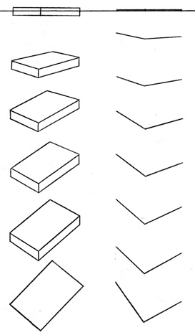 Б 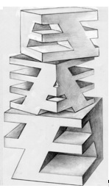 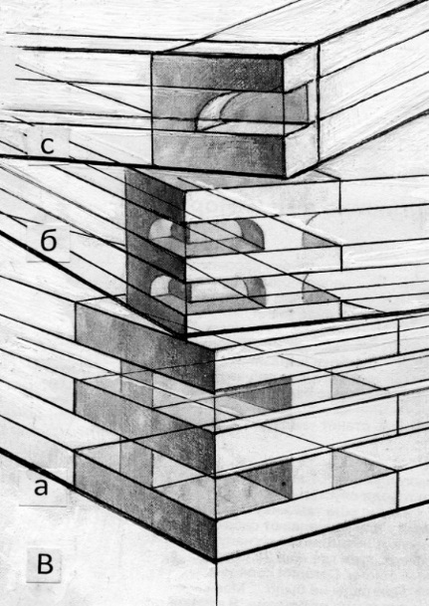
Рис. 1. Логический конструкт: А – закономерность постепенного изменения прямого угла в перспективе;
Б – конструктивное решение варианта вырезок, подчиненных закономерности;
В – изменение угла основания куба в связи с приближением к линии горизонта
Правило: по мере приближения к линии горизонта угол основании предмета будет выпрямляться, т.е. направление линий, которые его образуют, будет приближаться к горизонтали. Обе линии угла будут изменяться до тех пор, пока не сольются в единой прямой и с линией горизонта, находящейся на уровне глаз человека.
Вопросы:
– Почему изменяется угол основания куба?
– Почему угол, лежащий у основания куба, находящегося в перспективном пространстве, всегда тупой?
– Как вы думаете, почему рисунок должен строиться на научной основе построения закономерных взаимосвязей ?
Тема 2. Преобразование пирамиды кубов. В правильно построенном рисунке пирамиды из кубов студентам предлагается самостоятельно сделать вырезки в кубах и подчинить их перспективно-пространственным взаимосвязям с опорой на правило.
Тема 3. Линейное построение натюрморта из округлых форм с применением закономерности перспективного изменяющихся овалов.
Правило: Чем дальше квадрат и вписанный в него эллипс находятся от линии горизонта, тем большее у него раскрытие, а чем ближе он находится к линии горизонта, тем раскрытие у него меньше.
Данная закономерность объясняет разное раскрытие овалов. Чем дальше овал находится от линии горизонта, тем больше он раскрывается, а чем ближе он находится к линии горизонта, тем раскрытие у него меньше, а когда круг совпадает с уровнем зрения и одновременно уровнем горизонта, то его плоскость превращается в линию. Так дается понятие о том, что линия горизонта является плоскостью. Закономерность – изменения между овалами в зависимости от линии горизонта распространяются на всю систему овалов рисунка (всех предметов), что определяет перспективно-пространственные взаимосвязи.
А.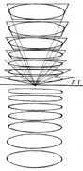Б.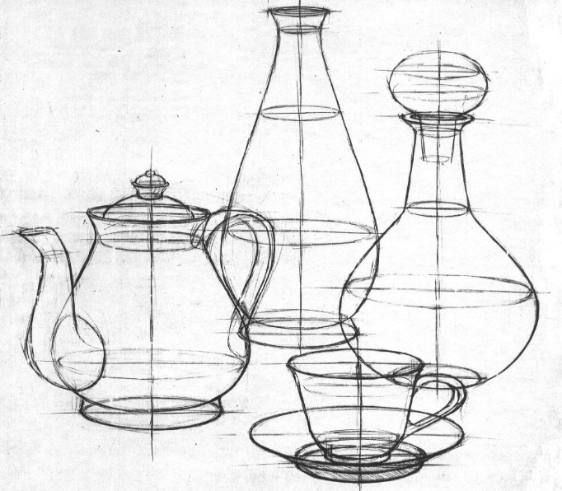

Рис. 2.. А. – логический конструкт изменения овалов относительно линии горизонта.

Б - вариант линейного построения натюрморта из округлых форм
(перспективное изменение овалов)

Вопросы:

– Какие оси эллипсов горизонтальные или вертикальные изменяются при изменении их пространственного положения?

– Какой основной признак линии, изменяющегося в перспективе овала?

– Для чего необходимо рисовать предметы округлых форм прозрачными?
Тема 4. Построение орнаментального рельефа «Лист». В построении рисунка анализируются закономерные взаимосвязи в симметрично расположенных линиях.
Закономерность – при построении симметричных форм в угловой перспективе используются парные сравнения вертикально ориентированных линий, они будут зависимыми друг от друга, в тоже время по отношению друг к другу эти линии будет иметь разную пространственную ориентацию.
А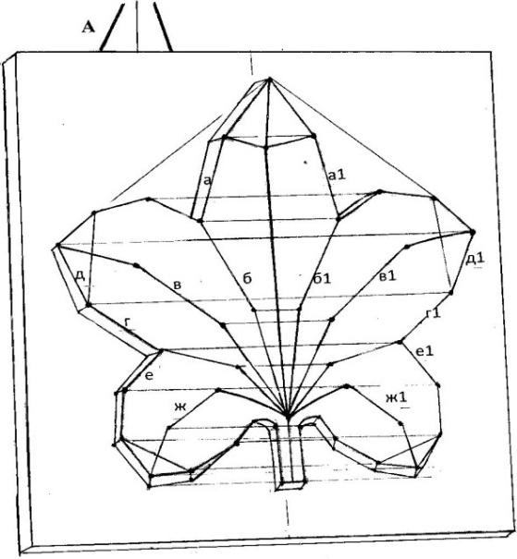 Б 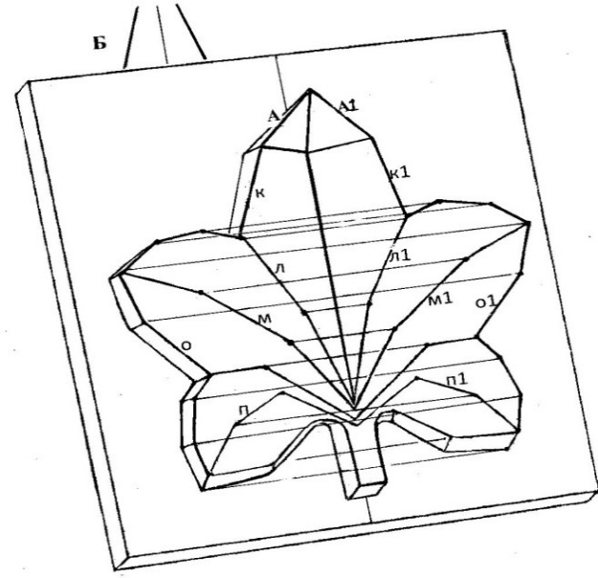
Рис. 3. А – Прямая ориентация перспективных измерений в симметричных линиях.
Б. – Наклонная ориентация перспективных изменений в симметричных линиях
Правило: в прямой ориентации объекта ближняя к нам линия до оси будет иметь более горизонтальное направление, а дальная более вертикальное. В наклонной ориентации объекта наоборот, ближняя к нам линия будет иметь более вертикальное направление, чем дальняя, для нее свойственно более горизонтальное направление.
Вопросы:
– Как вы думаете, это правило распространяется на другие предметы?
– Почему вертикальные симметричные линии, находясь в перспективе изменяются?
– Почему при наклоне предмета зависимость симметричных линий изменяется?
Тема 5. Конструктивное построение натюрморта из геометрических тел, находящихся ниже уровня глаз и линии горизонта.
Построение натюрмортов из геометрических тел зависит от удаленности модели от линии горизонта (выше или ниже).
Конструктивный анализ построения группы предметов, находящихся в угловой перспективе, рекомендуется начинать от основного признака положения его в пространстве, т.е. от перспективно-измененного прямого угла на переднем плане.
Правило: от направления линий прямого угла в перспективе будет зависеть построение основного конструктивного элемента пересечения осей для всей группы геометрических фигур. Все остальные линии натюрморта будут анализироваться во взаимосвязи с этими линиями.
А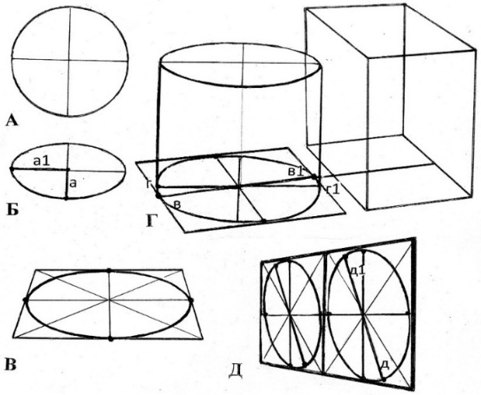Б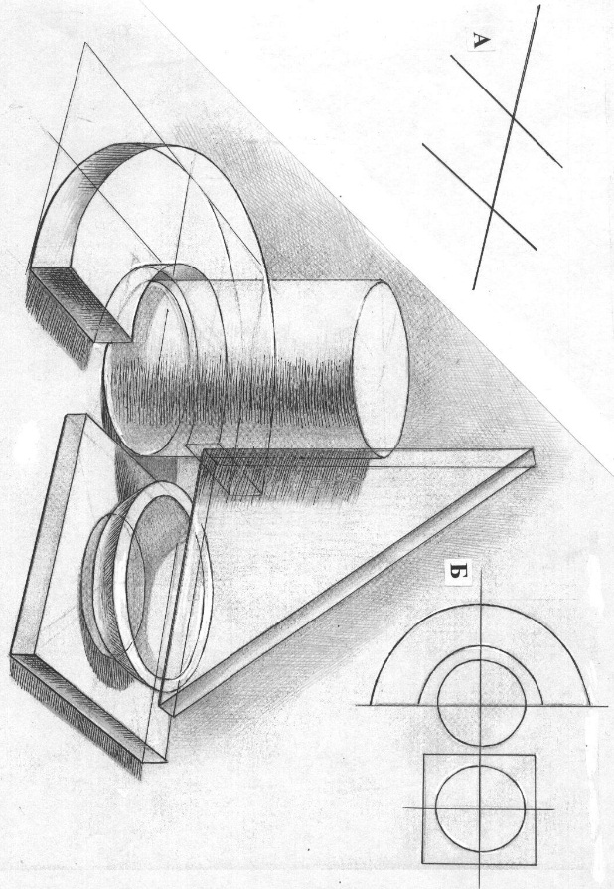

Рис. 4. А. – особенности построения эллипса в центральной

и угловой перспективе. Б. – Вариант построения натюрморта ниже линии горизонта

Вопросы:

– Почему для построения окружности намеченного диаметра в перспективе, следует вписать эту окружность в перспективно измененный квадрат?

– Почему линии квадрата, в который вписывается круг, примут диагональное направление?

– Почему в построении натюрморта необходимо определять взаимосвязи между линиями?

– Почему эллипсы необходимо вписывать в правильно нарисованную призму или куб?

Тема 6. Натюрморт из геометрических фигур (выше линии горизонта). В построении натюрморта выше уровня глаз каждая из плоскостей геометрических фигур изменяет не только горизонтальные, но и вертикальные величины.

Анализ перспективных сокращений формы осуществляется с опорой на понятия перспективы и знание реальных величин каждой из плоскостей.
Правило – Группа предметов, объединенная относительно единым пространственным положением, будет иметь закономерные взаимосвязи между зависимыми направлениями сократившихся плоскостей.
Правило – если видно боковую плоскость прямоугольной модели, то это значит, что она находится в угловой перспективе. Обе линии его основания (фронтальная и боковая) будут иметь диагональное направление. Значит и то, что обе эти линии находятся в сокращении, но одна из них будет наклонена больше, а другая меньше, разными будут углы основания модели. Когда увеличивается величина боковой поверхности, то величина фасовой поверхности обязательно становится меньше.

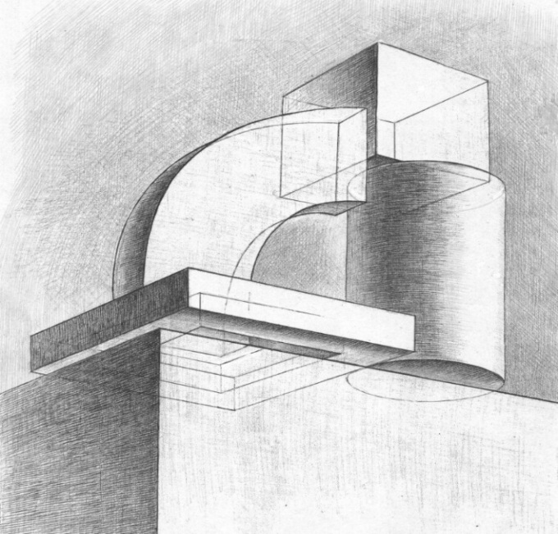

Рис. 5. Натюрморт из геометрических фигур (выше линии горизонта)

Вопросы:

– Почему в натюрморте выше линии горизонта осуществляются не только горизонтальные изменения, но и вертикальные?
– Почему одинаковые утолщения и изгибы в сложноорганизованных формах, находясь в разных перспективно-пространственных условиях, воспринимаются по-разному?

– Как вы думаете подобные направления будут иметь подобные сокращения или нет?
Задания для самостоятельной работы
Тема 7. Рисунок спичечного коробка в разных перспективно-пространственных положениях. Цель – отработать связи в системе перспективно-измененных горизонтальных линиях.
А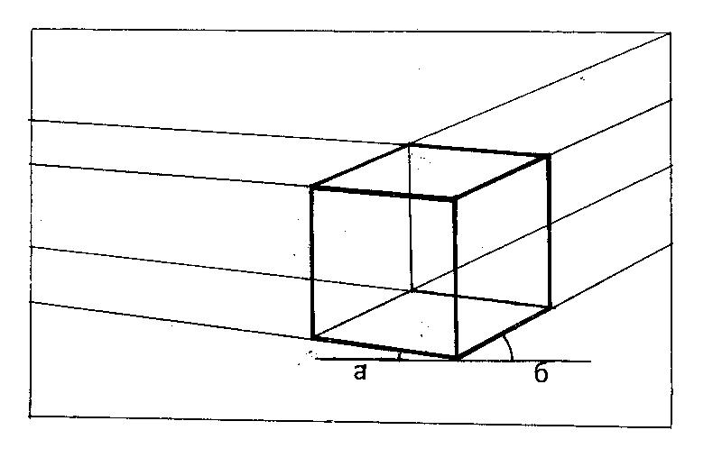Б 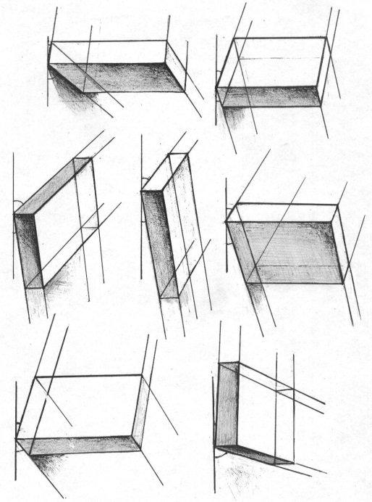

Рис. 6. А. - рисунок куба в угловой перспективе.

Б - Рисунок спичечного коробка в разных пространственных положениях
Направление линий нижнего основания куба определяется визированием относительно горизонтали карандаша. Посредством анализа зрительно фиксируются углы, образованные горизонталью (а, б) и линиями основания куба. Полученное при анализе объективное отношение в направлениях линий переносится на бумагу. Все последующие линии строятся на основе закономерности последовательных изменений в линиях относительно линии горизонта.
Вопросы:
– Почему необходимо измерять углы, образованные основанием куба или спичечного коробка?
– С чего необходимо начинать построение куба или спичечного коробка?
Тема 8. Выполнить упражнения со штрихами.
Правило – каждая, даже самая маленькая, но значимая часть в целостной форме пространства должна иметь свет, полутень, собственную тень, рефлекс и падающую тень. Каждый из этих компонентов будет иметь различную плотность, направление штриха и растяжки тона.
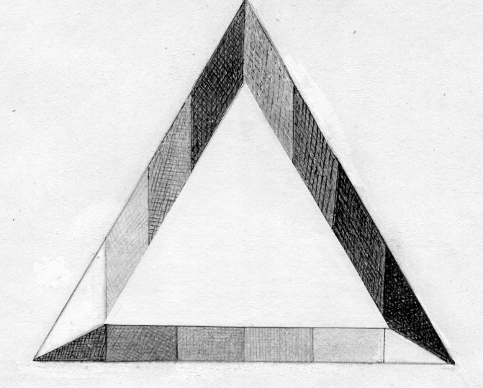

Рис. 7. Вариант упражнения на отработку штриха и растяжки тона.
Вопросы:
– Для чего необходимы умения многообразных тонов и направлений штриховки?
– Почему близко лежащие друг к другу плоскости необходимо штриховать разным направлением штриха?
Тема 9. Рисунок стопки книг. Цель – отработать изменение угла в основании книги в зависимости от ее удаленности от линии горизонта. Изменение угла отдельной книги в зависимости от линии горизонта и других книг в стопке (см. рис. 1)
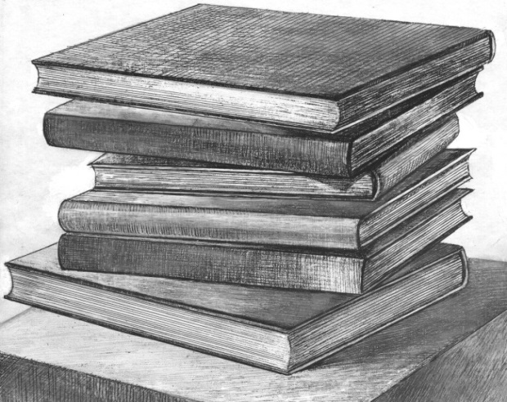
Рис. 3. Вариант рисунка стопки книг

Тема 10.Два варианта рисунка по разному открытой двери. В построении рисунка необходимо использовать закономерность изменения в горизонтальных линиях.
Изменение плоскости при повороте модели на одном уровне глаз опирается на закономерность: чем больше угол, образованный горизонталью и линией основания, направленной в глубину плоскости (двери), тем большие сокращения по горизонтали имеет эта плоскость.
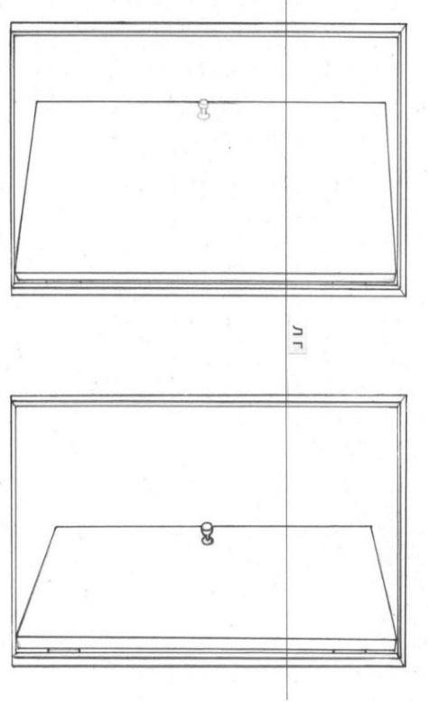

Рис. 2.24. Закономерность изменения в горизонтальных линиях в рисунке
на примере поразному открытой двери
Вопросы:
– Какие величины изменяются при повороте на одном уровне глаз горизонтальные или вертикальные?
– Как вы думаете используется ли эта закономерность в построении других предметов, например, куба?
В течение каждого модуля обучения рисунку предполагается:
- текущий контроль индивидуального развития общепрофессиональной конструктивно-графической компетентности;
- проведение двух промежуточных аттестаций в качестве средней оценки, выполненных работ и полученных баллов в наблюдении за ПВК студентов.
Наивысшая оценка одной выполненной работы определяется в 10 баллов, одна ошибка отнимает один бал.
Критерии оценки знаний и умений выполненных работ – таблица 5
№ | Баллы* | Описание
5 | 10 | Рисунок построен полностью правильно.
4 | 8-9 | В построении рисунка сделаны одна или две ошибки.
3 | 6-7 | Рисунок построен не убедительно, в его построении сделаны 3 – 4 ошибки.
2 | 3–5 | Рисунок не завершен и в нем наблюдается 5 – 7 ошибок.
1 | 0–2 | Задание не выполнено, в построении рисунка наблюдается 8 – 9 ошибок.

Наблюдая за ПВК студентов, соответствующими общепрофессиональной конструктивно-графической компетентности дизайнера, в процессе выполнения каждой аудиторной работы, педагог заполняет профессиограмму, при этом ставит точку напротив деления, обозначающего качество и уровень его развития (1, 2, 3, 4, 5). Каждая точка на четвертом и пятом уровнях прибавляет к оценке 0,5 бала. Полученные баллы суммируются и выявляют оценку владения ПВК. Баллы за владение качествами суммируются с балами, выражающими знания и умения выполненных работ. Общая оценка определяет оценку атестации.
Соответственно базовому уровню программы построения рисунка (модуль 1) исследуются волевые и когнитивно-визуальные качества.

Профессиограмма профессионально-важных качеств студента-дизайнера – таблица 6
ВОЛЕВЫЕ КАЧЕСТВА
№ | Качество | 1 | 2 | 3 | 4 | 5 | Описание качества
 | Целеустремленность и настой-  чивость |  |  |  |  |  | Инициативность в постановке целей и настойчивость в их реализации. Настойчивость проявляется при длительной работе, при которой студент не снижает интенсивности и преодолевает препятствия и трудности
 | Произвольность действий |  |  |  |  |  | Волевая активность в аналитико-синтетических действиях, направленных на реализацию цели
 | Организованность и работоспособность |  |  |  |  |  | Организованность –упорядоченность всех элементов деятельности во времени и пространстве. С одной стороны, требует знаний и умений, с другой – материалов и технологических ресурсов. Работоспособность – мобилизация своих возможностей
 | Эмоциональная сдержанность |  |  |  |  |  | Сдерживание эмоциональных реакций, мешающих достижению цели
 | Дисциплинированность |  |  |  |  |  | Сознательное подчинение своего поведения общественным правилам
КОГНИТИВНО-ВИЗУАЛЬНЫЕ КАЧЕСТВА
 | Устойчивость внимания |  |  |  |  |  | Период длительностью в 3–4 часа, в течение которого сохраняется концентрация внимания, что дает студенту возможность сосредоточиться на раскрытии в рисунке необходимых связей и отношений
 | Переключение внимания |  |  |  |  |  | Быстрое ориентирование в ситуации, избирательность, сосредоточение и переключение с одной детали на другую
 | Распределение внимания |  |  |  |  |  | Одновременное выполнение нескольких видов действий: детальное и целостное видение модели
 | Целостное восприятие |  |  |  |  |  | Чувствительность к конкретной ситуации в отношении восприятия и изображения
 | Визуальное  восприятие |  |  |  |  |  | Сопоставительное и измерительное реагирование восприятия на направление и протяженность линий, на их взаимосвязь с другими линиями
 | Образное мышление |  |  |  |  |  | Результат синтеза большого количества следов отражения конкретно воспринимаемого содержания
 | Пространствен-ное мышление |  |  |  |  |  | Теоретическое образование, в котором проявляются как логические, понятийные, так и специфически-пространственные закономерности деятельности, необходимые для комбинаторных действий в уме
 | Логическое осмысление |  |  |  |  |  | Обоснованность понятий логического следования процесса от причины к следствию
 | Практическое мышление |  |  |  |  |  | Преобразование информации при помощи предметных действий и последовательности выполнения операций
 | Контрольная  рефлексии |  |  |  |  |  | Разрешение проблем и противоречий в конструировании системы, при этом высокий уровень произвольного самоконтроля и оценочной деятельности к многообразному содержанию процесса и результата
 | Зрительная  память |  |  |  |  |  | Способность создавать, удерживать в представлении зрительные образы и воспроизводить их в рисунке
 | Наблюда-  тельность |  |  |  |  |  | Умение подмечать подробности предметов и явлений развивается посредством визуального восприятия, объединяющего целостные и детальные его процессы
 | Представление  и воображение |  |  |  |  |  | Процесс и результат воссоздания образов предметов или явлений, без опоры на восприятие натуры, а перестройка имеющихся представлений приводит к воображению, способствующему представлению новых идей
 | Интуиция |  |  |  |  |  | Мгновенное понимание и созерцание в образе происходящего основывается на опыте и осуществляется без умозаключения и контроля
 | Глазомер |  |  |  |  |  | Способность точно определять расстояние на глаз без помощи вспомогательных инструментов, также и умение оценивать и сравнивать величины воспринимаемых объектов
 | Точность  сенсомоторики |  |  |  |  |  | Сформированность и сбалансированность зрительного и моторного анализаторов в системе «глаз – рука»
ЛИЧНОСТНЫЕ КАЧЕСТВА
1 | Сотрудничество |  |  |  |  |  |  | Открытость личности к взаимодействию, принятию ценностных обучения обучения
2 | Интерес |  |  |  |  |  |  | Мотивация, способствующая более полной ориентировке в области конструктивного рисунка
3 | Самостоятельность |  |  |  |  |  |  | Опора на собственные взгляды и убежденность в правильности выполняемых действий, самоконтроль в процессе их выполнения
4 | Адекватная  самооценка |  |  |  |  |  |  | Адекватная оценка своих возможностей и оптимального построения рисунка, ее соответствие оценке педагога как необходимому условию повышения индивидуальной визуальной культуры изображения
5 | Эстетический вкус |  |  |  |  |  |  | Отношение эстетического вкуса к умным эмоциям и к интегративному чувству, которое по требованиям деятельности всегда может дифференцироваться на отдельные составляющие – понятия и чувства
6 | Креативность |  |  |  |  |  |  | Отклонение от традиционных схем деятельности и порождение необычных идей, оригинальных решений
7 | Конструктивная рефлексия |  |  |  |  |  |  | Концептуальное моделирование, связанное с художественными интерпретациями действительности
 | Визуальная культура изображения |  |  |  |  |  |  | Целостное изображение объекта, выполненное на основе компетенций (знаний, умений и владений), эстетических ценностей и приемов графики
 | Саморазвитие |  |  |  |  |  |  | Устремленность в достижении идеала как в своих качествах, так и в результатах деятельности

